常州市文明办
常州市教育局

关于组织开展2015年“向国旗敬礼”
活动的通知

各辖区（市）文明办、教育局（教育文体局、社会事业局）：
根据中央文明办等五部门《关于运用重要时间节点深化“我的中国梦”主题教育实践活动的通知》（文明办〔2015〕4号）要求，近日，中央文明办下发通知，定于9月29日至10月8日组织开展“向国旗敬礼”活动。现将活动具体要求通知如下:
一、突出爱国主义主题，以欢度国庆佳节为契机，结合纪念中国人民抗日战争暨世界反法西斯战争胜利70周年，深入开展爱国主义教育，引导全市未成年人学习和弘扬伟大的抗战精神，学习和弘扬伟大的爱国主义精神，培养和树立热爱祖国、热爱人民、热爱中国共产党的情感，培育和践行社会主义核心价值观。
二、坚持网上网下相结合。组织未成年人登录中国文明网、央视网、中国未成年人网等网站，向国旗敬礼并签名寄语；充分利用爱国主义教育基地和抗日战争遗址、遗迹、纪念设施等资源，就近就便开展形式多样的教育实践活动。
三、请各辖市（区）文明办按照统分结合的思路，协调教育、共青团、妇联、关工委等部门，发挥职能优势，切实履职尽责，形成工作合力，不断扩大活动覆盖面，吸引更多未成年人积极参与。
同时，请市各主要媒体及时宣传网上签名寄语的进展情况和各界反响，及时宣传报道相关的实践活动情况，摘发刊登精彩留言寄语，扩大活动影响，确保活动效果。请各辖区（市）组织当地媒体做好宣传报道。有关活动文字、图片等及时报送中国文明网、江苏文明网和常州文明网、“阳光心港”网宣传，并于10月8日（周四）下班前将各地总结材料（1000字以内）及照片3-5张反馈市文明办未建处。联系人：邵洁，电话：85680862；邮箱:czwmb0862@163.com。


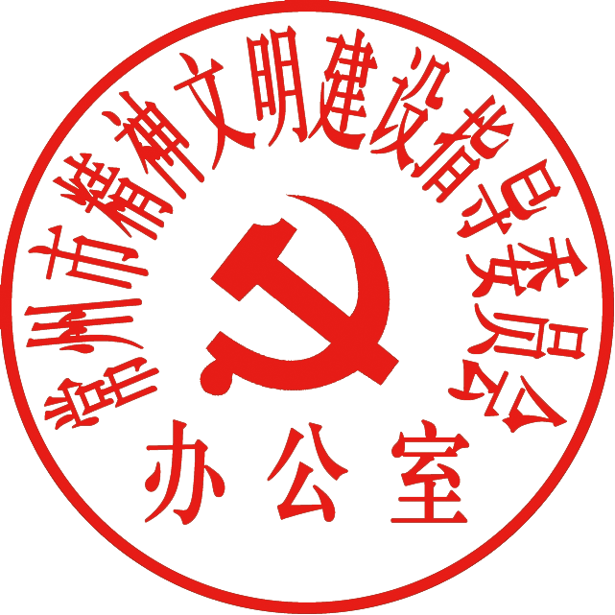

常州市文明办 常州市教育局
2015年9月18日

